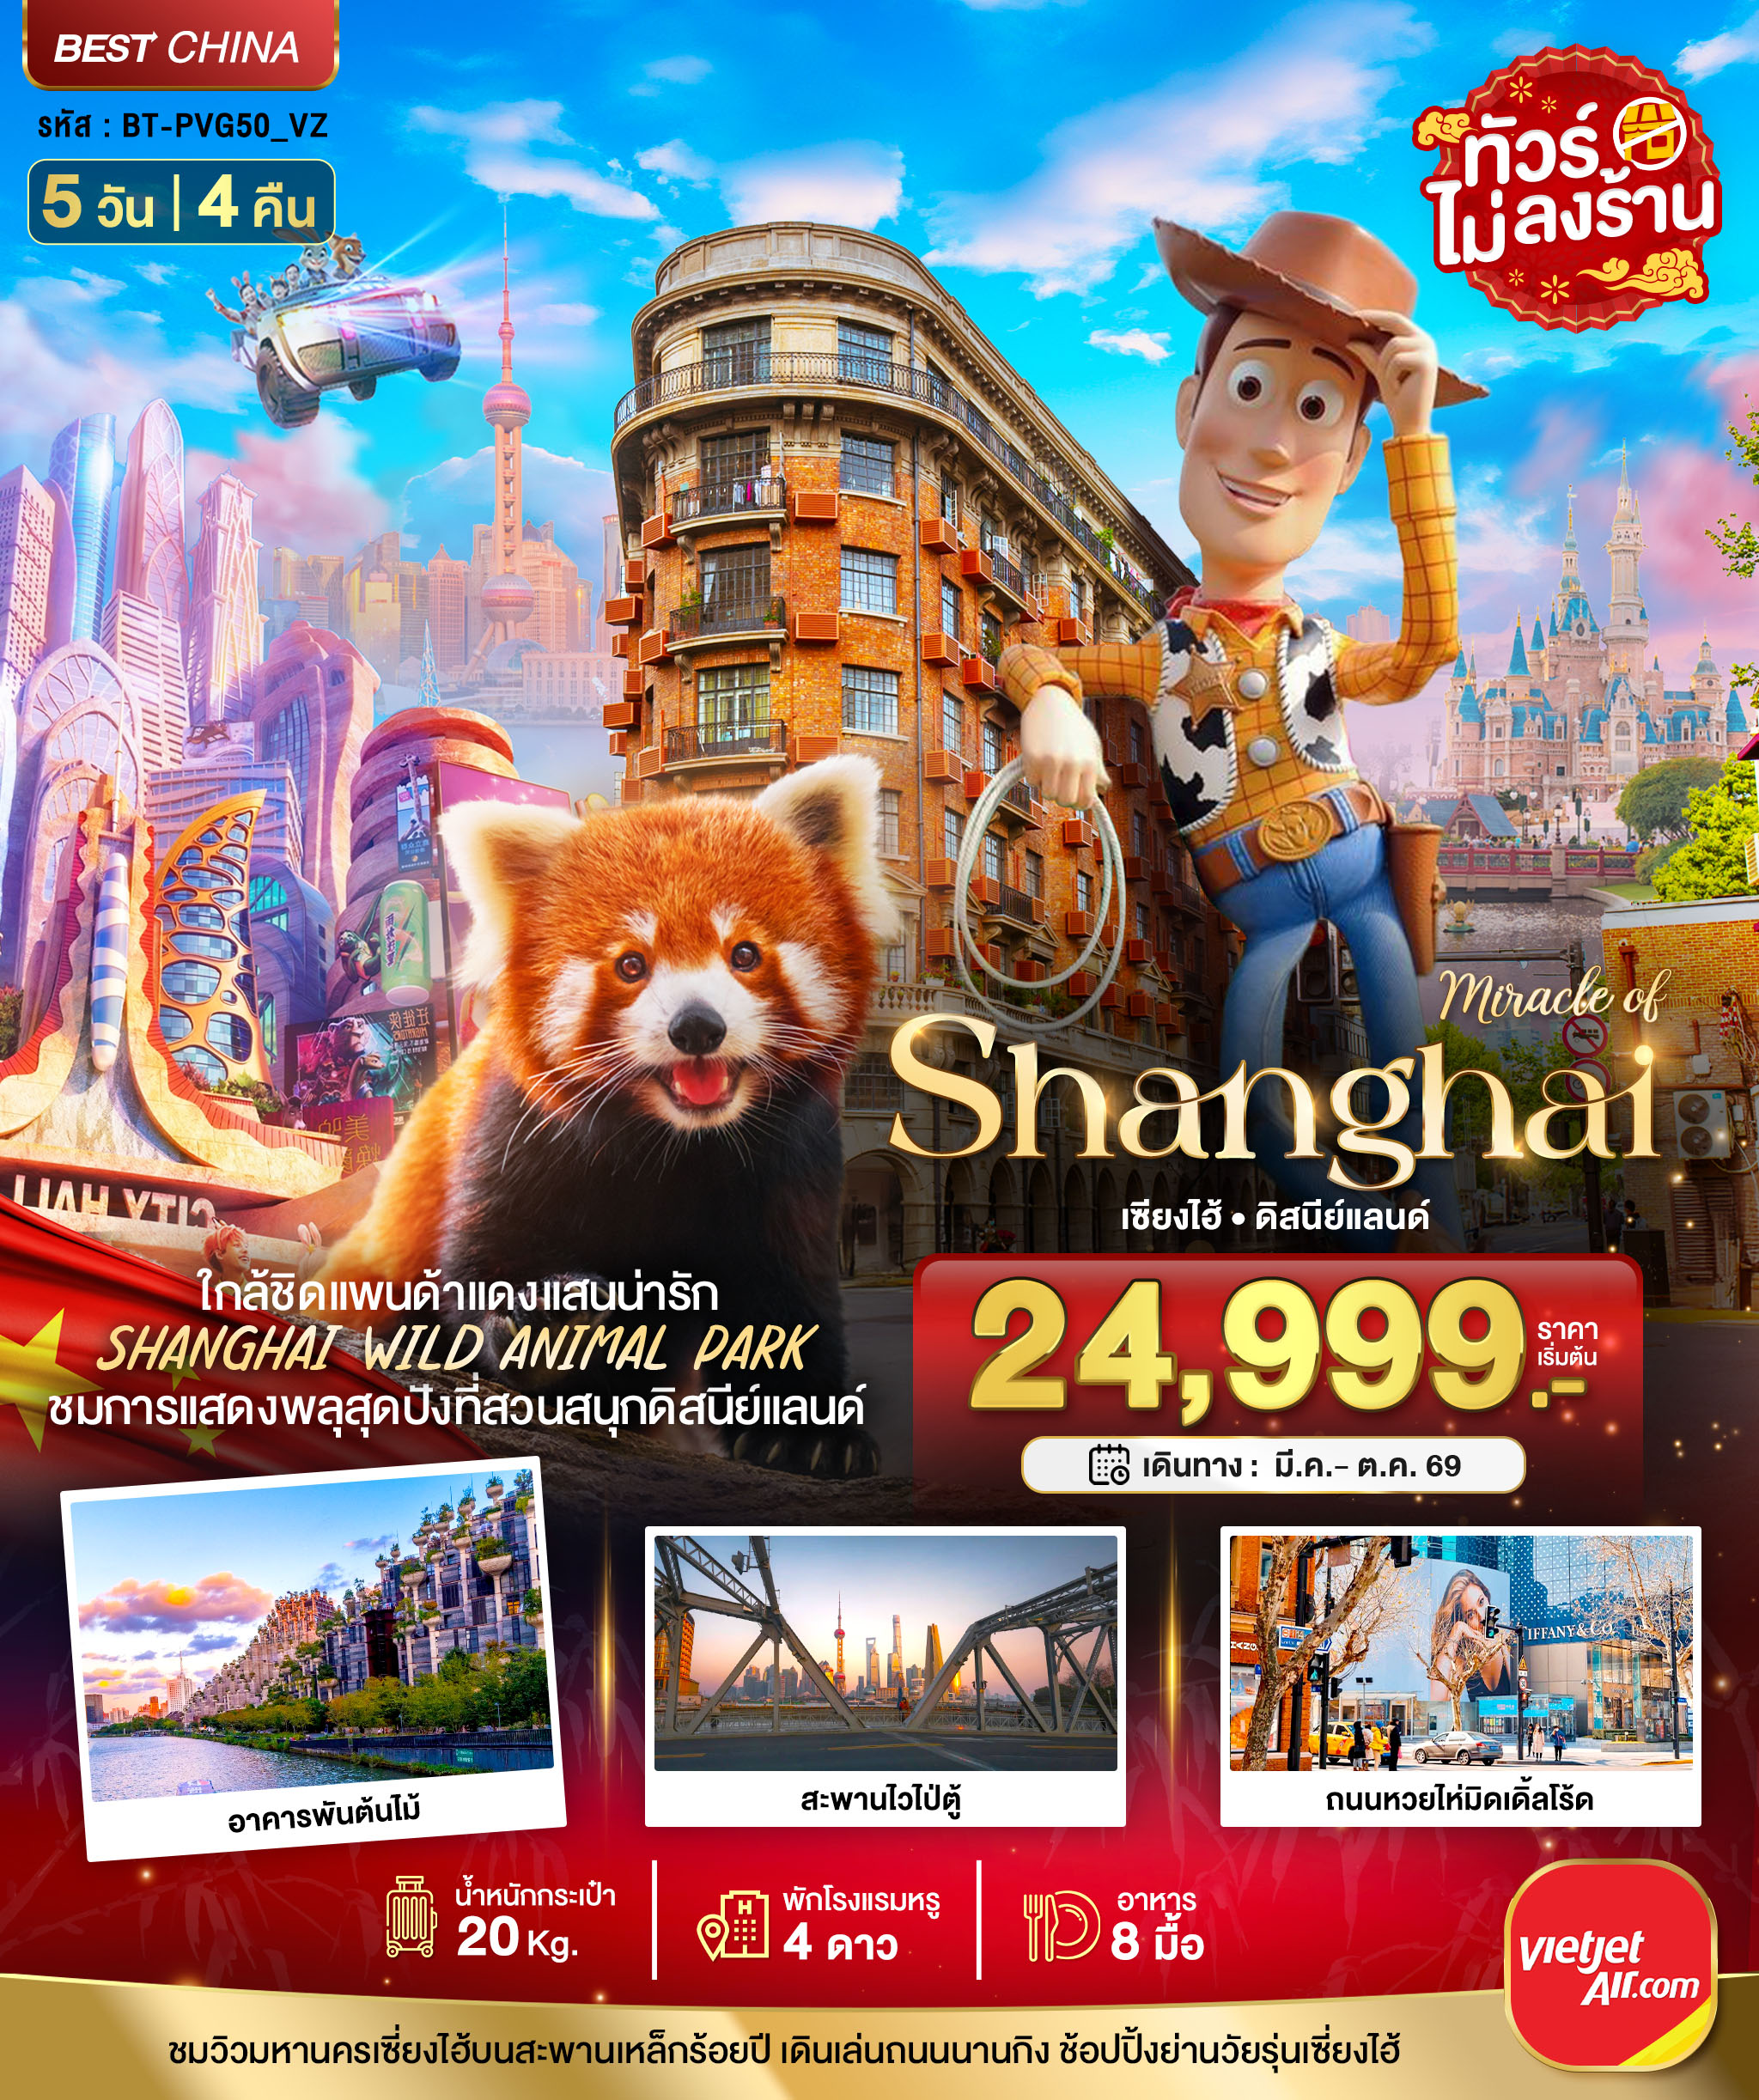
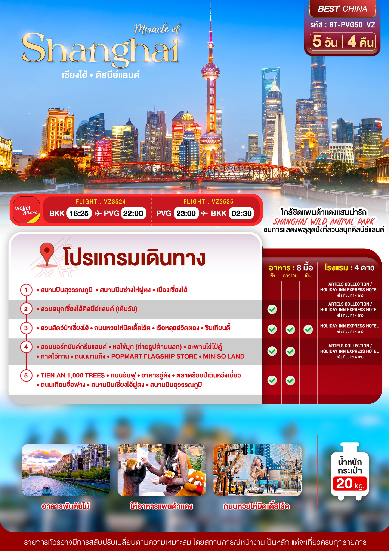
อัตราค่าบริการและเงื่อนไขรายการท่องเที่ยว
เซี่ยงไฮ้ ดิสนีย์แลนด์ 5 วัน 4 คืน (VZ)
วันเดินทาง | ราคาผู้ใหญ่  พัก 2-3 ท่าน | ราคาทัวร์  ไม่รวมตั๋วเครื่องบิน | พักเดี่ยว  (ชำระเพิ่ม)
03 – 07 เมษายน 2569 | 26,999 | 21,999 | 5,000
04 – 08 เมษายน 2569 | 26,999 | 21,999 | 5,000
09 – 13 เมษายน 2569 | 27,999 | 22,999 | 5,000
10 – 14 เมษายน 2569 | 28,999 | 23,999 | 5,000
11 – 15 เมษายน 2569 | 29,999 | 24,999 | 5,000
12 – 16 เมษายน 2569 | 29,999 | 24,999 | 5,000
13 – 17 เมษายน 2569 | 29,999 | 24,999 | 5,000
22 – 26 เมษายน 2569 | 24,999 | 19,999 | 5,000
13 – 17 พฤษภาคม 2569 | 25,999 | 20,999 | 5,000
15 – 19 พฤษภาคม 2569 | 25,999 | 20,999 | 5,000
20 – 24 พฤษภาคม 2569 | 25,999 | 20,999 | 5,000
27 – 31 พฤษภาคม 2569 | 25,999 | 20,999 | 5,000
29 พฤษภาคม – 02 มิถุนายน 2569 | 26,999 | 21,999 | 5,000
30 พฤษภาคม – 03 มิถุนายน 2569 | 26,999 | 21,999 | 5,000
03 – 07 มิถุนายน 2569 | 26,999 | 21,999 | 5,000
05 – 09 มิถุนายน 2569 | 25,999 | 20,999 | 5,000
10 – 14 มิถุนายน 2569 | 25,999 | 20,999 | 5,000
12 – 16 มิถุนายน 2569 | 25,999 | 20,999 | 5,000
17 – 21 มิถุนายน 2569 | 25,999 | 20,999 | 5,000
19 – 23 มิถุนายน 2569 | 25,999 | 20,999 | 5,000
24 – 28 มิถุนายน 2569 | 25,999 | 20,999 | 5,000
26 – 30 มิถุนายน 2569 | 25,999 | 20,999 | 5,000
02 – 06 กรกฎาคม 2569 | 26,999 | 21,999 | 5,000
09 – 13 กรกฎาคม 2569 | 26,999 | 21,999 | 5,000
16 – 20 กรกฎาคม 2569 | 26,999 | 21,999 | 5,000
23 – 27 กรกฎาคม 2569 | 26,999 | 21,999 | 5,000
28 กรกฎาคม – 01 สิงหาคม 2569 | 27,999 | 22,999 | 5,000
29 กรกฎาคม – 02 สิงหาคม 2569 | 27,999 | 22,999 | 5,000
05 – 09 สิงหาคม 2569 | 26,999 | 21,999 | 5,000
12 – 16 สิงหาคม 2569 | 27,999 | 22,999 | 5,000
19 – 23 สิงหาคม 2569 | 26,999 | 21,999 | 5,000
26 – 30 สิงหาคม 2569 | 26,999 | 21,999 | 5,000
02 – 06 กันยายน 2569 | 25,999 | 20,999 | 5,000
05 – 09 กันยายน 2569 | 25,999 | 20,999 | 5,000
09 – 13 กันยายน 2569 | 25,999 | 20,999 | 5,000
16 – 20 กันยายน 2569 | 25,999 | 20,999 | 5,000
10 – 14 ตุลาคม 2569 | 27,999 | 22,999 | 5,000
13 – 17 ตุลาคม 2569 | 27,999 | 22,999 | 5,000
15 – 19 ตุลาคม 2569 | 26,999 | 21,999 | 5,000
17 – 21 ตุลาคม 2569 | 26,999 | 21,999 | 5,000
18 – 22 ตุลาคม 2569 | 26,999 | 21,999 | 5,000
19 – 23 ตุลาคม 2569 | 27,999 | 22,999 | 5,000
20 – 24 ตุลาคม 2569 | 27,999 | 22,999 | 5,000
24 – 28 ตุลาคม 2569 | 26,999 | 21,999 | 5,000
โปรดอ่านอย่างละเอียด:
- เนื่องจากห้องพักของโรงแรมในประเทศจีนนั้น มีห้องพักประเภท DOUBLE BED (DBL) ค่อนข้างจำกัด หากลูกค้ามีความประสงค์จะพักห้องประเภทนี้ กรุณาแจ้งเจ้าหน้าที่ล่วงหน้าก่อนทำการจองเท่านั้น
- บริษัทฯ จะยึดประเภทห้องพักตามใบจองจากบริษัทเอเจนซี่ที่ท่านทำการจองทัวร์มาเท่านั้น หากมีการปรับเปลี่ยนห้องพักในระยะเวลาใกล้วันเดินทาง บริษัทฯ ขอสงวนสิทธิ์เปลี่ยนแปลงประเภทห้องพัก หรือเรียกเก็บค่าใช้จ่ายเพิ่มเติ่ม
- จองทัวร์พร้อมชำระเงินมัดจำ 10,000 บาท / ลูกทัวร์ 1 ท่าน ก่อนการเดินทางอย่างน้อย 21 วัน มิเช่นนั้นจะถูกยกเลิกการจองโดยอัตโนมัติ (ช่วงวันหยุดยาวหรือวันหยุดนักขัตฤกษ์ ควรชำระก่อนเดินทางไม่น้อยกว่า 30 วัน)
- โปรแกรมทัวร์ที่มีการ ลงร้านรัฐบาล หากไม่ประสงค์ที่จะเข้าร้านรัฐบาลจะมีค่าใช้จ่ายเพิ่ม ตามเงื่อนไขท้ายรายการระบุ
- โรงแรมที่ระบุในรายการทัวร์เป็นเพียงโรงแรมที่นำเสนอเบื้องต้นเท่านั้น ซึ่งอาจจะมีการเปลี่ยนแปลง แต่โรงแรมที่เข้าพักจะเป็นระดับเดียวกันเท่านั้น ตามมาตรฐานโรงแรมประเทศจีน
- โปรแกรมที่มีการเดินทางด้วยรถไฟความเร็วสูง อาจจะมีการสลับปรับเปลี่ยนสถานีต้นทางหรือปลายทาง หากตั๋วรถไฟรอบที่ระบุในโปรแกรมการเดินทางเต็มหรือไม่สามารถทำการจองได้ กรณีเปลี่ยนแปลงคนเดินทางจะต้องทำการออกตั๋วรถไฟความเร็วสูงใหม่เท่านั้น ไม่สามารถเปลี่ยนแปลงชื่อผู้เดินทางได้ทุกกรณี
- หากเป็นเที่ยวบินแบบเหมาลำ (Charter Flight) กรณียกเลิกการเดินทางไม่สามารถคืนค่าตั๋วเครื่องบินได้ทุกกรณี
- โปรแกรมทัวร์ไม่รวมค่าวีซ่า บริษัทฯ ขอสงวนสิทธิ์ไม่หักคืนค่าวีซ่าทุกกรณี เนื่องจากทางรัฐบาลไทย-จีนประกาศยกเลิกวีซ่า (ตั้งแต่ 1 มี.ค. 67 เป็นต้นไป) หากมีการเปลี่ยนแปลงจะยึดตามเงื่อนไขท้ายรายการระบุ
- ข้อความสำคัญ! พาสปอร์ตต้องมีอายุการใช้งาน ไม่ต่ำกว่า 6 เดือน นับจากวันที่เดินทางกลับเข้าประเทศไทย และมีหน้าว่างสำหรับลงตราประทับวีซ่า และประทับตราเข้า-ออกประเทศ อย่างน้อย 2 หน้าเต็ม

** บริษัทจะถือว่าท่านรับทราบและยอมรับเงื่อนไขดังกล่าวแล้ว **

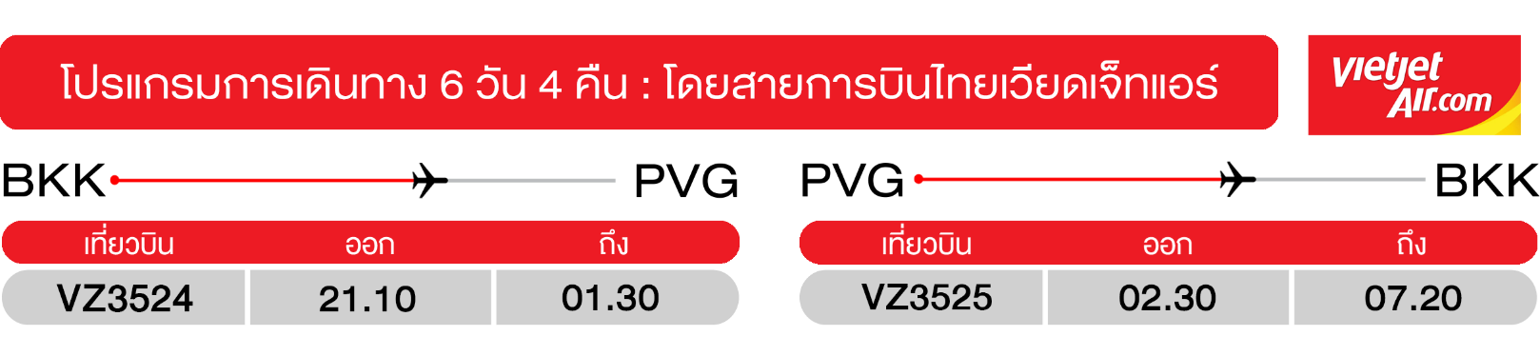
วันแรก สนามบินสุวรรณภูมิ • สนามบินซ่างไห่ผู่ตง • เมืองเซี่ยงไฮ้
(-/-/-)
13.30 น. พร้อมกันที่ สนามบินสุวรรณภูมิ อาคารผู้โดยสารขาออก ชั้น 4 ประตู 3 ณ เคาน์เตอร์ สายการบินเวียดเจ็ท (VZ) โดยมีเจ้าหน้าที่อำนวยความสะดวกแก่ทุกท่าน
16.25 น. ออกเดินทางสู่ มหานครเซี่ยงไฮ้ ประเทศจีน โดยเที่ยวบินที่ VZ3524 (ไม่มีบริการอาหารบนเครื่อง)
** ไฟล์ทบินอาจจะมีการเปลี่ยนแปลง กรุณาเช็คเวลาบินก่อนทำการจอง หรือออกตั๋วภายใน **
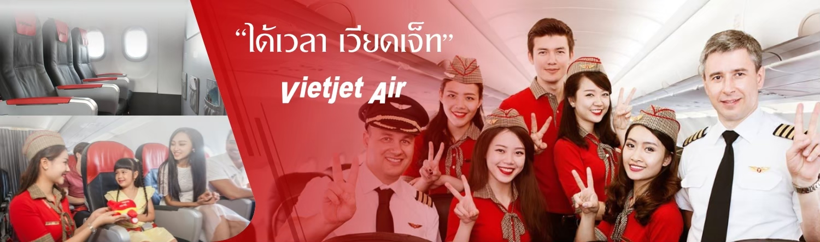

22.00 น. เดินทางถึง สนามบินเซี่ยงไฮ้ผู่ตง ผ่านพิธีการตรวจคนเข้าเมืองเป็นที่เรียบร้อยแล้ว (เวลาท้องถิ่นที่จีน เร็วกว่าประเทศไทย 1 ชั่วโมง กรุณาปรับเวลาของท่านเพื่อความสะดวกในการนัดหมาย) หลังผ่านขั้นตอนการตรวจคนเข้าเมือง และตรวจรับสัมภาระเรียบร้อยแล้ว ยินดีต้อนรับทุกท่านสู่ สาธารณรัฐประชาชนจีน
จากนั้น พักที่ ARTELS COLLECTION / HOLIDAY INN EXPRESS HOTEL หรือเทียบเท่าระดับ
วันที่สอง สวนสนุกดิสนีย์แลนด์เซี่ยงไฮ้ (เต็มวัน)
(เช้า/-/-)

Grand Mosque • ถ่ายรูปกับรถ Ferrari • ตึกเบิร์จคาริฟา ชั้นที่ 124 ดูไบมอลล์ (-/บนเครื่อง/เย็น)

เช้า บริการอาหารเช้า ณ ห้องอาหารโรงแรม
จากนั้น ผจญภัยความสนุกที่ สวนสนุกดิสนีย์แลนด์เซี่ยงไฮ้ สวนสนุกแห่งที่ 6 ของอาณาจักรดิสนีย์ มีขนาดใหญ่เป็นอันดับ 2 ของโลกรองจากสวนสนุกดิสนีย์แลนด์ในออร์แลนโด รัฐฟลอริดา สหรัฐฯ และเป็นสวนสนุกดิสนีย์แลนด์แห่งที่ 3 ในเอเชีย มีสารพัดเครื่องเล่นหวาดเสียวและแหล่งรวมความบันเทิงที่น่าสนใจ พบกับไฮไลท์ Enchanted Storybook Castle ปราสาทดิสนีย์ที่ใหญ่ที่สุดในโลก ภายในมีทั้งหมด 6 ธีมพาร์คด้วยกัน Adventure Isle, Mickey Avenue, Gardens of Imagination, Tomorrowland, Treasure Cove และ Fantasyland
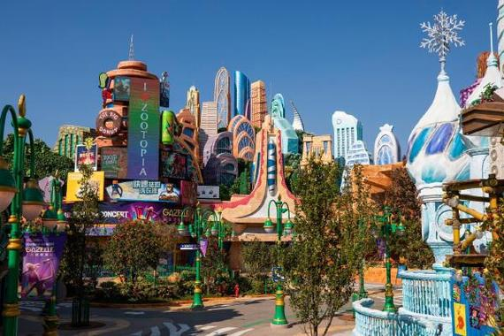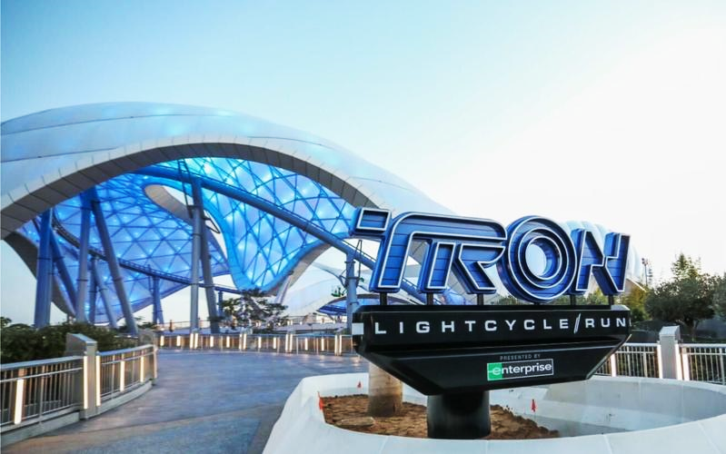
- Adventure Isle ดินแดนให้การผจญภัยที่จะทำให้นักท่องเที่ยวได้ตื่นตาตื่นใจกับบรรยากาศหุบเขาลึกลับในยุคดึกดำบรรพ์ 'Camp Discovery' พร้อมเชิญชวนให้ร่วมเดินสำรวจดินแดนที่แฝงไปด้วยปริศนาและความลึกลับ และลงเรือเข้าไปสู่ 'Roaring Rapids' อุโมงค์ถ้ำปริศนาในช่องเขารอวร์ริ่ง ซึ่งเป็นที่อยู่ของจระเข้ยักษ์น่าเกรงขาม
- Fantasyland เรื่องราวจากโลกเทพนิยายและตัวละครของดิสนีย์ จะกลายเป็นเครื่องเล่นที่ให้นักท่องเที่ยวได้สนุกสนาน โดยเฉพาะ 'Seven Dwarfs Mine Trains' เป็นเครื่องเล่นรถไฟเหาะโลกใต้เหมืองของเหล่าคนแคระทั้ง 7 หรือโลดแล่นผจญภัยไปกับ 'Peter Pan Flight'
- Tomorrowland อีกหนึ่งไฮโลท์เด่นของสวนสนุกดิสนีย์ ที่มักจะสร้างโลกแห่งอนาคต เพื่อสร้างจินตนาการให้กับเด็กๆ พร้อมกับดีไซน์เครื่องเล่นสุดล้ำให้เข้ากับคอนเซ็ปต์ สำหรับที่ดิสนีย์แลนด์แห่งใหม่นี้ เปิดตัวเครื่องเล่นที่มีจากวิดีโอเกมและภาพยนตร์ไซไฟชื่อดัง Tron รถไฟเหาะรูปทรงจักรยานยนต์ไฮเทค ที่ถูกขนานนามไว้ว่า 'Light Cycle Power Run'
- Gardens of Imagination จุดเด่นเรื่องวัฒนธรรมของจีน ส่งเสริมเอกลักษณ์ของสวนพฤกษาในสวนสนุกแห่งนี้ได้อย่างเต็มที่ สวนที่ตั้งอยู่ไม่ไกลจากปราสาทเทพนิยาย 'Wandering Moon Teahouse' เป็นโรงน้ำชาที่พักผ่อนหย่อนใจที่งดงามอย่างลงตัว
- Treasure Cove สิ่งที่จะมีอยู่แห่งเดียวและแห่งใหม่บนโลก ในสวนสนุกดิสนีย์ เนรมิตฉากจากภาพยนตร์ชื่อดัง The Pirates of the Caribbean กลายเป็นเครื่องเล่นและการแสดงโชว์สุดตระการตา ที่หาชมได้แค่เพียงที่ เซี่ยงไฮ้ เท่านั้น จำลองฉากต่างๆ ริมทะเล อีกทั้งยังมีเครื่องเล่นมากมาย เช่น 'Barbossa's Revenge' และ 'Siren's Revenge'
- Pixar Toy Story Land เหมือนยกสวนสนุกฮ่องกงดิสนีย์มาไว้ที่นี่ ไม่ว่าจะเป็นเครื่องเล่นต่างๆ หรือการตกแต่งอันแสนน่ารักของตัวการ์ตูนจากเรื่อง Toy Story ที่ขนกันมาไว้ในที่เดียว
- Zootopia Land สาวกซูโทเปียห้ามพลาดเด็ดขาดกับโซนใหม่ล่าสุด “มหานครซูโทเปีย” มาพร้อมเครื่องเล่น ร้านอาหาร ร้านของฝาก ไอศกรีมเหมือนในการ์ตูน ไปถ่ายรูปเล่นเซลฟี่ เช็กอินกับจูดี้ ฮอปส์ กระต่ายน้อยและนิค ไวลด์ เจ้าจิ้งจอกแดง
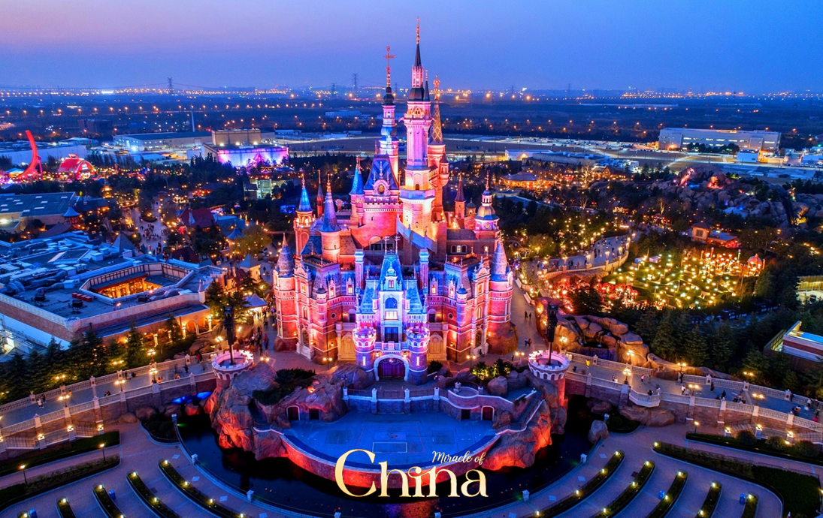
อิสระอาหารกลางวันและอาหารเย็น เพื่อความสะดวกในการท่องเที่ยว
จากนั้น พักที่ ARTELS COLLECTION / HOLIDAY INN EXPRESS HOTEL หรือเทียบเท่าระดับ
วันที่สาม สวนสัตว์ป่าเซี่ยงไฮ้ • ถนนหวยไห่มิดเดิ้ลโร้ด • เรือหลุยส์วิตตอง • ซินเทียนตี้
(เช้า/กลางวัน/เย็น)

เช้า บริการอาหารเช้า ณ ห้องอาหารโรงแรม
จากนั้น นำท่านเดินทางไป สวนสัตว์ป่าเซี่ยงไฮ้ (Shanghai Wild Animal Park) หนึ่งในสวนสัตว์ที่ใหญ่ที่สุดในเซี่ยงไฮ้ ไม่เพียงแต่จะได้พบกับเพื่อนสัตว์แสนน่ารักอย่างแพนด้ายักษ์ ยีราฟ และนกฟลามิงโกเท่านั้น แต่ยังจะได้สัมผัสเสียงคำรามของสัตว์ป่าอย่างใกล้ชิด ไม่ว่าจะเป็นเสือไซบีเรีย สิงโตแอฟริกา และเสือชีตาห์ สัมผัสชีวิตประจำวันของสัตว์ต่างๆ อย่างใกล้ชิด นอกจากนี้ ยังมีช่วงเวลาแสนพิเศษที่พลาดไม่ได้ การให้อาหารเจ้าแพนด้าแดงที่แสนน่ารักอย่างใกล้ชิด ช่วงเวลาเปิดให้อาหาร 11.00 – 14.00 น. (ชำระค่าอาหารเพิ่มประมาณ 30 หยวน ซึ่งในช่วงวันหยุดคิวอาจจะยาว เนื่องจากมีคนสนใจกิจกรรมนี้มากเป็นพิเศษ)
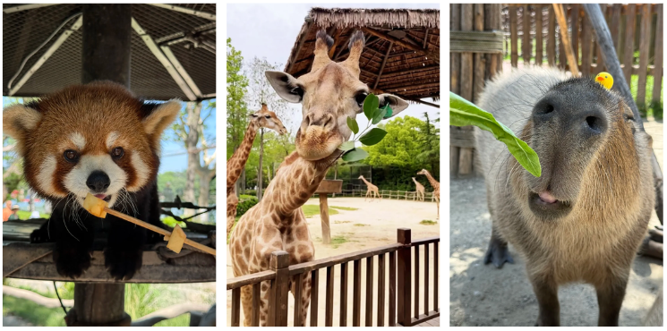
กลางวัน บริการอาหารกลางวัน ณ ภัตตาคาร
จากนั้น อิสระช้อปปิ้งถนนที่ดูเก๋ที่สุดในเซี่ยงไฮ้ ถนนหวยไห่มิดเดิ้ลโร้ด ซึ่งบริเวณใจกลางถนนหวยไห่จะรู้จักกันในชื่อ“Champs Elysees แห่งตะวันออก” เริ่มมามีชีวิตชีวามากยิ่งขึ้นในช่วง 2 ปีที่ผ่านมา ร้านเรือธงแห่งแรกของโลกของ FARMER BOB ได้เปิดทำการที่นี่ และเหล่าคนดังต่างชื่นชอบที่จะมาเยี่ยมชม GENTLE MONSTER เพื่อถ่ายรูป เช่นเดียวกับร้านค้าที่ทันสมัย และร้านสุดชิคอื่นๆ อีกมากมาย เช่น LINEFRIENDS MUJI Tyakasha และร้านขายของชำสุดล้ำค่า Dark Tide Store ที่ได้รับความนิยมตั้งแต่เปิดตัว Casetify เป็นร้านค้าแห่งแรกในประเทศจีนที่ตั้งอยู่ใน K11 ร้านขายของเล่น x11 พื้นที่สองชั้นประกอบด้วย 5 โซนหลัก ได้แก่ โซนกล่องสุ่ม โซนกันดั้ม โซนตุ๊กตาBJD โซนรูปปั้น และของเล่นสุดเทรนด์ โรงภาพยนตร์คาเธ่ย์สร้างขึ้นเมื่อปีพ.ศ. 2473 และครั้งหนึ่งเคยถูกขนานนามว่า “บรอดเวย์แห่งตะวันออก” และกลายมาเป็นแลนด์มาร์คบนถนน Huaihai และเชคอินแลนด์มาร์คใหม่ใจกลางมหานครเซี่ยงไฮ้ เรือหลุยส์วิตตอง (ถ่ายรูปด้านนอก) ถือเป็นแลนด์มาร์คทางศิลปะแห่งเดียวของ “หลุยส์วิตตอง” ในโลกที่ใช้ดีไซน์นี้ ตัวเรือและหัวเรือตกแต่งด้วยลายโมโนแกรมโลหะ โครงสร้างด้านบนเป็นแบบเลเยอร์ที่คล้ายกับหีบเดินทางสุดคลาสสิก สะท้อนถึงแก่นแท้ของแบรนด์ตั้งแต่หัวเรือถึงหัวเรือภายนอกเรือสูงกว่า 30 เมตร ตกแต่งด้วยโทนสีแดงและสีเงินตรงกลาง ตัวเรือถูกออกแบบให้เป็นลวดลายLV และตัวล็อกสุดคลาสสิก แม้แต่ขอบเรือยังประดับด้วยแถบไฟที่ทำให้เกิดแสงสีแดง และน้ำเงินสดใสในยามค่ำคืน
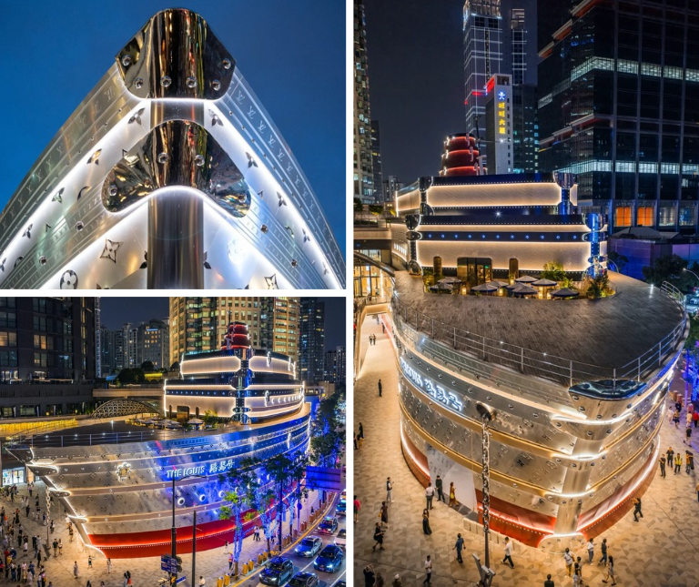
เยือนถิ่นชาวฮิปเตอร์ใจกลางมหานครเซี่ยงไฮ้ ย่านซินเทียนตี้ เป็นย่านที่มีสิ่งปลูกสร้างที่เป็นเอกลักษณ์ ก่อสร้างดดยใช้อิฐบล็อกแบบสถาปัตยกรรมซิกเหมิน ผสมผสานระหว่างสถาปัตยกรรมตะวันตกกับจีนเข้าด้วยกัน ทางเดินหิน กำแพงหิน ประตูหิน บ้านเมืองเก่า แต่ถูกดูแลรักษาเป็นอย่างดี ภายในบริเวณมีคาเฟ่ กินดื่ม ร้านชา กาแฟ อย่าง Starbucks ก็ยังตกแต่งร้านให้คงคอนเซ็ป
เย็น บริการอาหารเย็น ณ ภัตตาคาร มื้อพิเศษ เมนู เสี่ยวหลงเปา
จากนั้น พักที่ HOLIDAY INN EXPRESS HOTEL หรือเทียบเท่าระดับ
วันที่สี่ สวนนอร์ทบันด์กรีนแลนด์ • หอไข่มุก (ถ่ายรูปด้านนอก) • สะพานไว่ไป่ตู้ • หาดไว่ทาน • ถนนนานกิง • POPMART FLAGSHIP STORE • MINISO LAND
(เช้า/กลางวัน/-)

Grand Mosque • ถ่ายรูปกับรถ Ferrari • ตึกเบิร์จคาริฟา ชั้นที่ 124 ดูไบมอลล์ (-/บนเครื่อง/เย็น)

เช้า บริการอาหารเช้า ณ ห้องอาหารโรงแรม
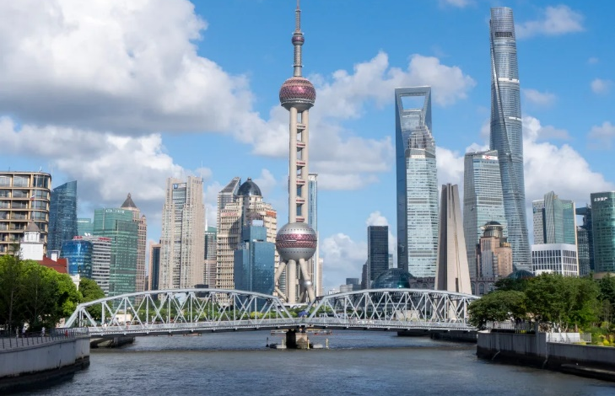
จากนั้น มุ่งหน้าไปยังจุดเชคอิน สวนนอร์ทบันด์ (NORTH BUND GREENLAND) สวนสาธารณะริมน้ำที่มีมุมถ่ายรูปสุดปัง ซึ่งเห็นได้ตามอินสตาแกรมของพี่สาวชาวจีนทั้งหลาย กับมุมที่ต้องมาถ่ายคู่โดมสีเงินที่ดูสวยล้ำแปลกตา ดึมดำบรรยากาศมหานครเซี่ยงไฮ้ โดยมีฉากหลังเป็นหอไข่มุกและอาคารสูงเสียดฟ้า และถ่ายรูปกับ หอไข่มุก (ถ่ายรูปด้านล่าง) หนึ่งในแลนด์มาร์คสำคัญของมหานครเซี่ยงไฮ้ และถ่ายรูปกับ สะพานไว่ไป่ตู้ อายุกว่าร้อยปีเป็นสัญลักษณ์ของเซี่ยงไฮ้ในอดีต หรือที่เรียกกันว่า ไวท์ ครอซซิ่ง หรือ การ์เด็นบริดจ์ ทอดยาวข้ามลำห้วยซูโจว ณ จุดบรรจบของลำห้วยนี้กับแม่น้ำหวงผู่ ซึ่งเป็นจุดชมตึกระฟ้าอันงดงามในผู่ตง
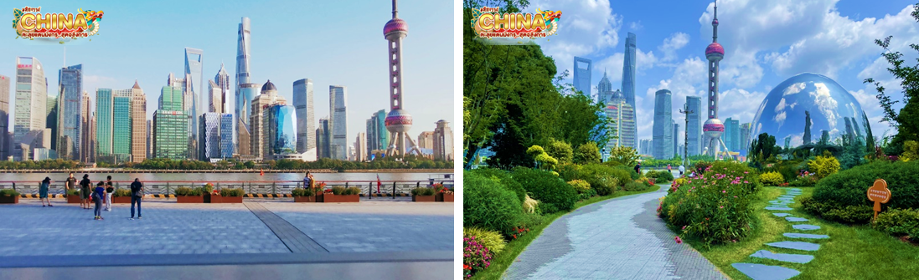
กลางวัน บริการอาหารกลางวัน ณ ภัตตาคาร
จากนั้น ข้ามแม่น้ำไปไปยังฝั่ง เดอะบันด์ สัมผัสความมีชีวิตชีวาของย่านการค้าที่มีชื่อเสียงที่สุด ซึ่งได้ชื่อว่าเป็นแหล่งท่องเที่ยวยอดนิยมในมหานครเซี่ยงไฮ้ เนื่องจากเป็นจุดยอดนิยมที่สามารถชมความสวยงามของหอคอยไข่มุกที่ตั้งอยู่ฝั่งตรงข้ามได้ทั้งในช่วงกลางวันและกลางคืน หากเคยได้ยินว่าเซี่ยงไฮ้นั้นคล้ายกับบางมุมในยุโรป ซึ่งกลิ่นอายความเป็นยุโรปนั้น มาจากสถาปัตยกรรมจำนวน 52 ตึกในสไตล์ Eclecticism ที่ผสมผสานสถาปัตยกรรมไว้หลายรูปแบบ ตั้งเรียงรายยาวมากกว่า 1 กิโลเมตรเลียบกับแม่น้ำหวงผู่ เดินลัดเลาะเรียบ หาดไว่ทาน (หาดเจ้าพ่อเซี่ยงไฮ้) ต้นกำเนิดอันลือชื่อของตำนานเจ้าพ่อเซี่ยงไฮ้ เป็นถนนที่สวยงามอันดับหนึ่งของเมืองเซี่ยงไฮ้ อิสระช้อปปิ้ง ถนนนานกิง เป็นย่านการค้าที่คึกคักที่สุดแห่งหนึ่งในเมือง มีประวัติศาสตร์ยาวนากว่า 100 ปี ปัจจุบันย่านนี้ผสมผสานระหว่างศูนย์การค้าบนอาคารสูง และอาคารสไตล์โคโลเนียลปะปนไปกับร้านค้าริมถนน มีสินค้าแบรนด์เนมหรูหรา ร้านอาหารฟาสต์ฟู้ดนานาชาติ ร้านขายผ้าไหม และร้านขายหยก จุดที่ห้ามพลาด!
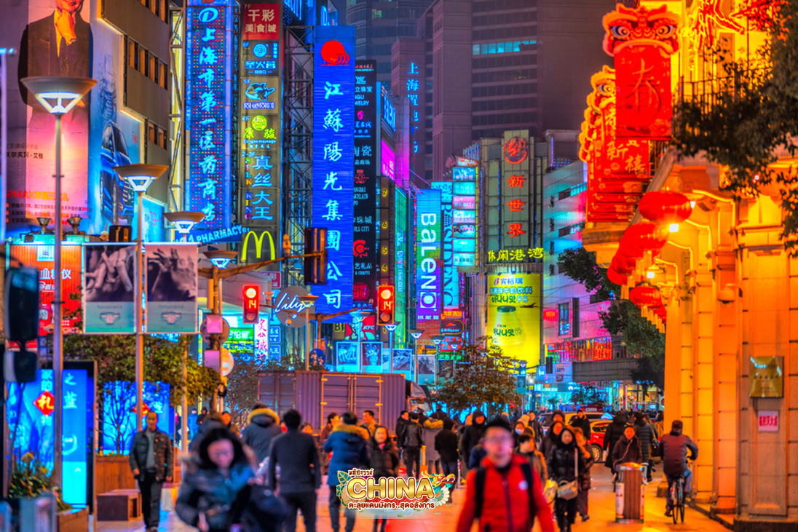
- ห้างสรรพสินค้า Big Four ที่เป็นสัญลักษณ์ของย่านนี้ อาทิ ห้างสรรพสินค้าอันดับ 1 ร้าน Provisions Store อันดับ 1 บริษัทเซี่ยงไฮ้แฟชั่น และศูนย์การค้า Hualian Commercial Building โซนจัตุรัสที่อยู่ใกล้กับศูนย์การค้า ถ้าแวะมาในช่วงเช้าๆ อาจจะได้เห็นคนมารำไทเก๊กออกกำลังกาย สามารถแวะซื้อขนมและของหวานตรงย่าน Shanghai First Food Store ทางถนนนานกิงฝั่งตะวันตกได้ หากมองหาสินค้ามีระดับต้องลองไปเดินช้อปที่ Plaza 66 รวบรวมผลิตภัณฑ์ลักซ์ชูรี่แบรนด์ดังไว้อย่าง Louis Vuitton, Chanel, Dior, Cartier, CELINE, Gucci และอื่นๆ อีกมากมาย อย่าลืมไปเดินเล่นแถวถนนนานจิงฝั่งตะวันออกในตอนเย็น ซึ่งจะเป็นช่วงที่บาร์กลางแจ้งกำลังเปิดให้บริการกันอย่างคึกคัก มีนักดนตรีริมถนน และป้ายไฟนีออนมากมาย หรือจะพักขาเปลี่ยนมาเพลิดเพลินกับการนั่งรถรางชมบรรยากาศโดยรอบก็ได้
- ร้าน POPMART FLAGSHIP STORE แฟลกชิปสโตร์สาขาที่ใหญ่ที่สุดในเซี่ยงไฮ้ หนึ่งในสวรรค์ของคนรักอาร์ตทอย ที่มีจุดไฮไลต์และการตกแต่งที่น่าสนใจมากมาย ตั้งอยู่บนนถนนหนานจิงฝั่งตะวันออก (East Nanjing Rd) ถนนที่เป็นแหล่งช็อปปิ้งชื่อดัง จุดสังเกต คือ ร้านจะอยู่ติดหัวมุมถนนมีขนาดใหญ่โตถึง 2 ชั้น ซึ่งสังเกตได้ง่ายมากๆ
- ร้าน MINISO LAND อาณาจักรมินิโซแห่งแรกของจีน รวมตัวการ์ตูนน่ารักๆ ไว้มากมาย
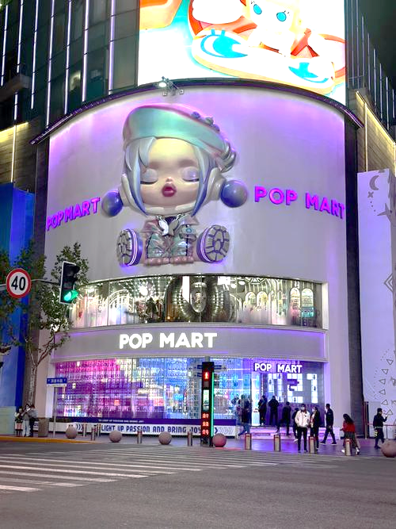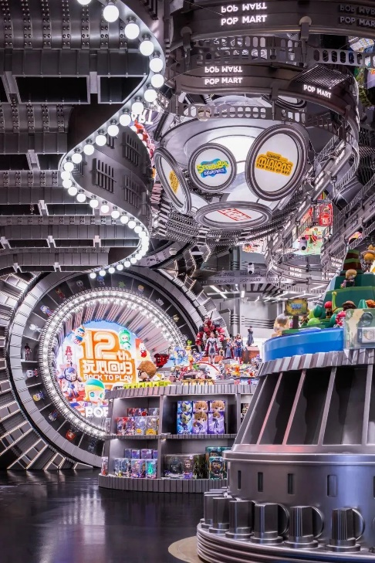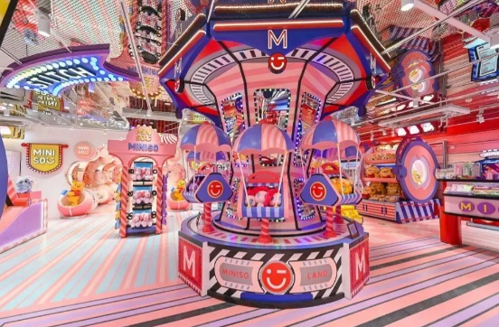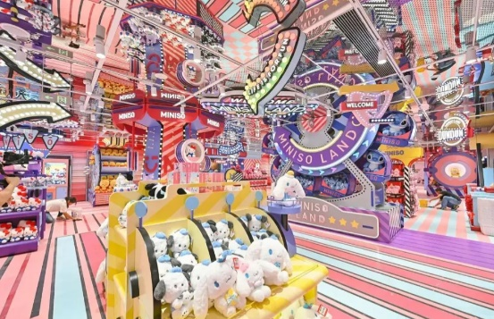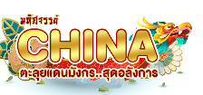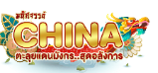
ค่ำ อิสระอาหารเย็นตามอัธยาศัย เพื่อความสะดวกในการท่องเที่ยว
จากนั้น พักที่ ARTELS COLLECTION / HOLIDAY INN EXPRESS HOTEL หรือเทียบเท่าระดับ
วันที่ห้า TIEN AN 1,000 TREES • ถนนอันฟู • อาคารอู่คัง • ตลาดร้อยปีเฉินหวีงเมี่ยว • ถนนเทียนจื่อฟาง • สนามบินเซี่ยงไฮ้ผู่ตง • สนามบินสุวรรณภูมิ
(เช้า/กลางวัน/-)

Grand Mosque • ถ่ายรูปกับรถ Ferrari • ตึกเบิร์จคาริฟา ชั้นที่ 124 ดูไบมอลล์ (-/บนเครื่อง/เย็น)

เช้า บริการอาหารเช้า ณ ห้องอาหารโรงแรม
จากนั้น นำท่านสู่ อาคารพันไม้ (Tian An 1,000 Trees) ตั้งอยู่ริมฝั่งแม่น้ำซูโจวหรือแม่น้ำอู๋ซง โดยนำอาคารพาณิชย์ตกแต่งด้วยต้นไม่มากกว่า 1,000 ต้น ถูกออกแบบโดยโทมัส เฮเธอร์วิก สถาปนิกชาวอังกฤษ โดยได้รับแรงบันดาลใจจาก ‘เขาหวงซาน’ ในมณฑลอันฮุย ซึ่งมีทิวทัศน์งดงามดุจภาพวาด เดินทางสู่ ถนนอันฟู ย่านช้อปปิ้งที่กำลังเป็นที่นิยมสำหรับวัยรุ่น มีร้านเสื้อผ้า คาเฟ่ และแบรนด์เนมหลากหลายร้าน ที่นี่จะมีจุดเช็คอินสุดฮิต 13DE Marzo Café ที่จะมีน้องหมียักษ์โผล่อยู่ตรงหน้าต่างชั้นบนมารอต้อนรับ เดินออกมาอีกไม่ไกลจะพบกับถนนหวู่คัง ซึ่งสามารถเดินเชื่อมไปยังถนนอันฟู่ได้ ถ่ายรูปติดแกลมโดยมีฉากหลังเป็น WUKANG BUILDING ตึกเก่าสุดคลาสสิคแห่งเมืองเซี่ยงไฮ้ ตั้งโดดเด่นอยู่กลาง 5 แยกริมถนนเส้น Wukang Road โดยรอบๆ จะมีร้านเบเกอร์รี่ ร้านอาหาร และคาเฟ่มากมาย รวมไปถึงคาเฟ่ชื่อดังอย่าง %Arabica ด้วย และ
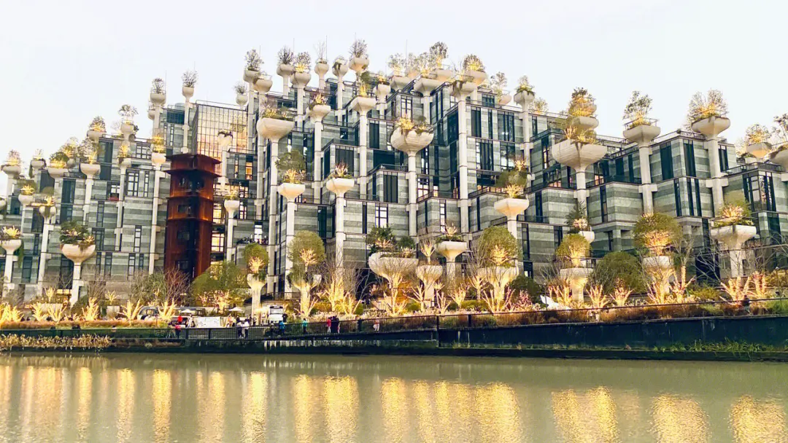
กลางวัน บริการอาหารกลางวัน ณ ภัตตาคาร
จากนั้น ชมบรรยากาศของ ตลาดร้อยปีเฉินหวังเมี่ยว ตลาดที่เก่าแก่ของเมืองเซี่ยงไฮ้ อาคารบ้านเรือนบริเวณนี้ มีสไตล์สถาปัตยกรรมแบบจีนโบราณที่ยังคงความงดงามเอาไว้ ทั้งร้านขายอาหาร ร้านขนมพื้นเมืองและร้านอาหารขึ้นชื่อ เมนูยอดฮิตที่ห้ามพลาด “เสี่ยวหลงเปา” อันลือชื่อ นอกจากนี้ ยังมีขายของที่ระลึกต่างๆ อีกมากมาย และไปยัง เทียนจื่อฟาง ย่านชิคน่ารักของเซี่ยงไฮ้ หนึ่งสถานที่สายช้อปปิ้งของ local เก๋ๆ ของกินพื้นเมือง ถ่ายรูปแนว Street Art พร้อมร้านกินและดื่มให้นั่งชิวกัน
ได้เวลาสมควรนำท่านเดินทางสู่สนามบิน
23.00 น. ออกเดินทางสู่ กรุงเทพฯ ประเทศไทย โดยเที่ยวบินที่ VZ3525 (ไม่มีบริการอาหารบนเครื่อง)
02.30 น. เดินทางถึง สนามบินสุวรรณภูมิ โดยสวัสดิภาพ พร้อมความประทับใจมิรู้ลืม


